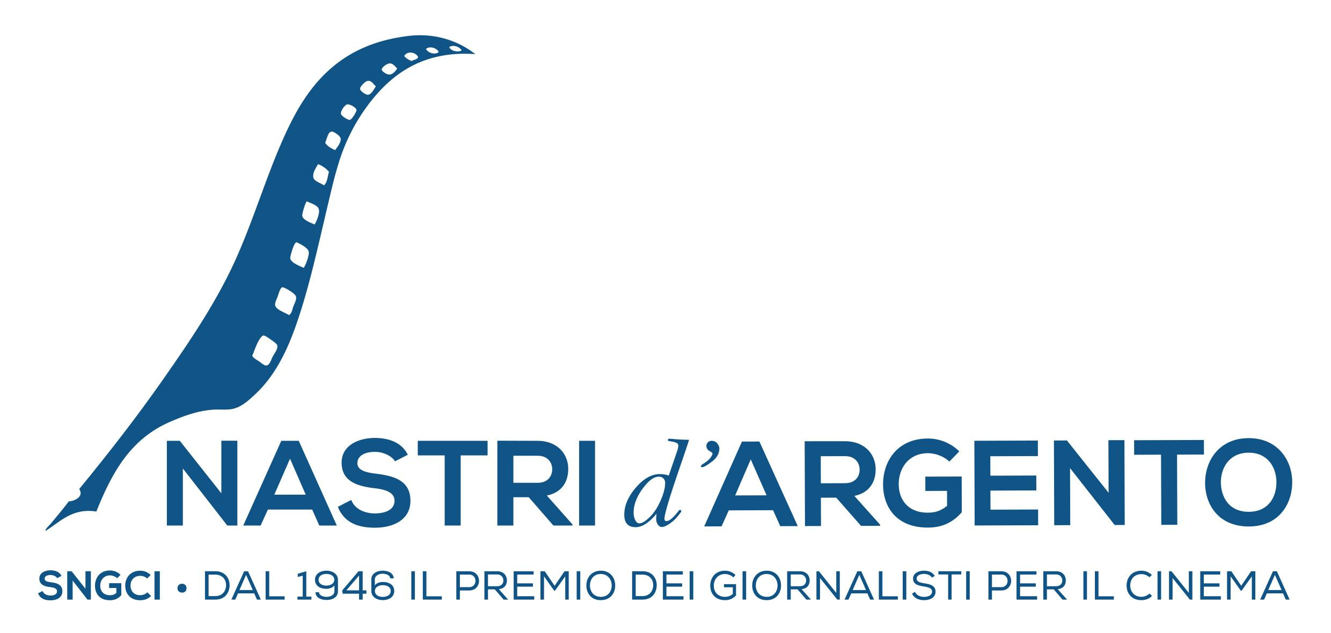

Nastro della legalità 2021
Prosegue la sinergia con Trame Festival
L’annuncio del film vincitore alla prossima Mostra del Cinema di Venezia

I Giornalisti Cinematografici confermano la sinergia con Trame sottolineando ancora una volta l’attenzione speciale al ‘cinema civile’ del Sindacato Nazionale che rappresenta la militanza quotidiana dei cronisti di carta stampata, tv ,radio e web per il cinema di qualità e nella denuncia di ogni mafia.
Una decisione che conferma l’importanza dell’attenzione al sociale del SNGCI, in una stagione tanto più delicata perchè resa ancora più difficile dalla pandemia.
Per questo, in contemporanea con le giornate del Festival (1-5 Settembre prossimi) il Sngci annuncerà dalla Mostra Internazionale d’Arte Cinematografica di Venezia il titolo del film vincitore del Nastro della legalità 2021 che sarà, poi, a Roma protagonista di un evento condiviso con il Festival.
‘Resistere’ è un tema in perfetta sintonia con il ‘mood’ del cinema più coraggioso che Sngci sostiene.

I Nastri d’Argento sono un Premio di interesse culturale nazionale con il sostegno del MiBAC
Ministero per i Beni e le Attività Culturali e il Turismo- Direzione Generale per il Cinema

Ufficio Stampa Nastri D’Argento
Giulia Martinez
Mob. + 39 335 7189949
Email: giuliamar@alice.it Twitter: @GiuliaGiuliamar
Instagram: @giulia_martinez

SNGCI
cinegiornalisti@libero.it www.cinemagazineweb.it www.nastridargento.it

